第一步：进入网站点击下图红框标注的“个人代表注册”，进入注册页面。
第二步：点击下图所示的“新用户注册”进入注册页面，填写相关注册信息后完成注册并进入个心中心。（备注：如果原来注册过账号的就在此直接登录，如果忘记密码可以直接找回）

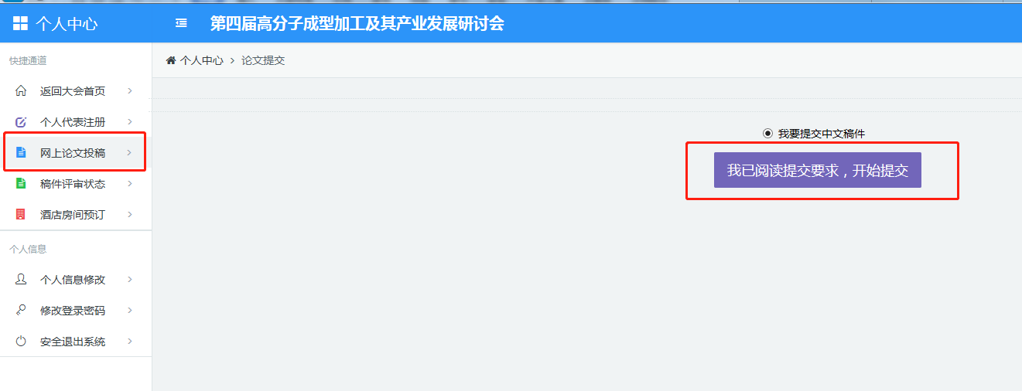
第三步：个人中心点击左侧菜单“网上论文投稿”，然后点击右侧“我已阅读提交要求，开始提交，如下图：

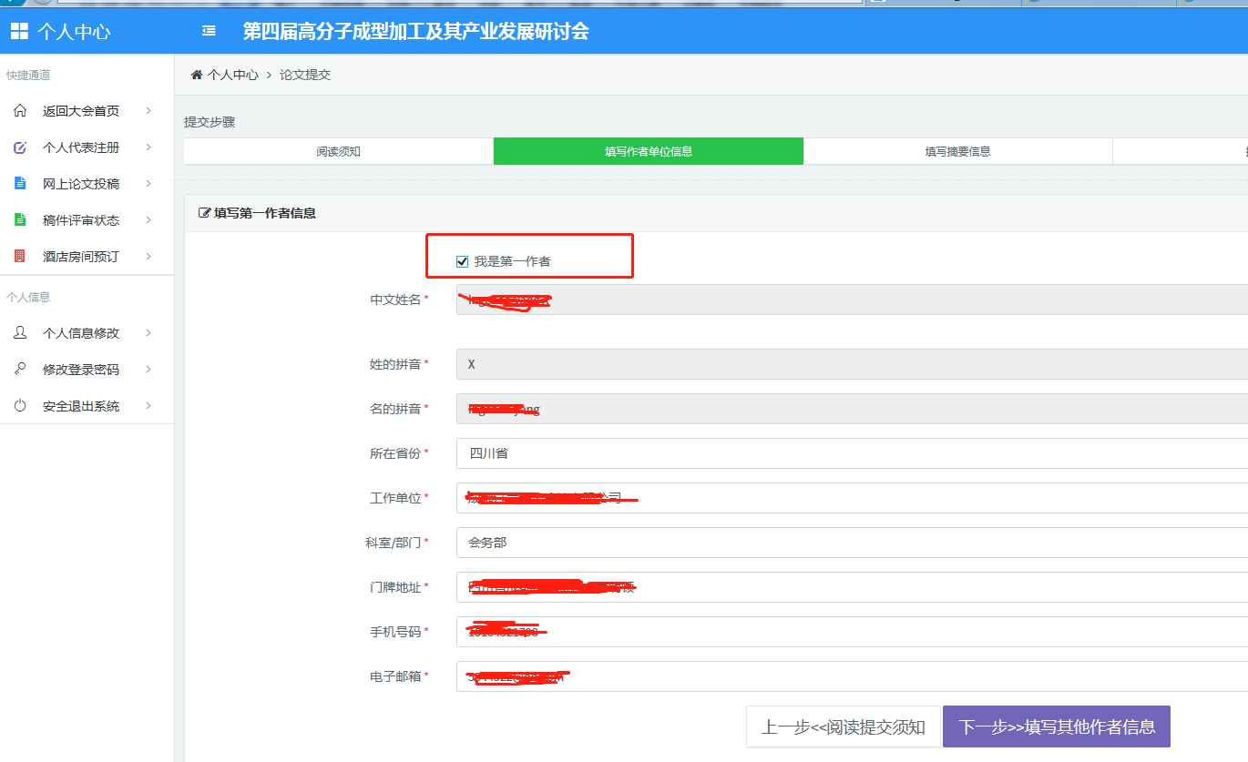
第四步：如果是第一作者，就直接勾选如下图的方框，不是第一作者就填写相关信息即可。

第五步：进入到下面页面时选择对应的“希望交流形式”及“主题分类”，填写“论文题目”及“摘要”，最后在下图所示红框处点击选择自己要上传的论文完成投稿提交即可。
